Западноевропска уметност на новиот век

Тема:
Делото на Микеланџело Буонароти

www.maturski.org

Скулпторски дела на Микеланџело Буонароти

Микеланџело ди Лудовико Буонароти Симони, познат како Микеланџело, е италијански ренесансен уметник, претставник на фирентинската школа, кој во својот долг живот и долготрајна уметничка кариера, успеал да се занимава со сите три уметнички дисциплини: сликарство, скулптура и архитектура. Истовремено, не ги изоставил и духовните дисциплини како поезијата и филозофијата во која ке го поддржува неоплатонистичкото учење. Роден e на 6 март 1475 год во Карпезе, Тоскана, како втор син на Лудовико Буонароти и Франческа ди Нери Миниато дел Сера. Поголемиот дел од животот го поминал во Фиренца и Рим, каде работeл главно по нарачка на папата и на фамилијата Медичи. Дека уште во своето време бил исклучително ценет, зборува фактот што тој е првиот западен уметник чија биографија била објавена додека тој е сеуште жив. Имено постојат две биографии, едната напишана од Џорзо Вазари објавена 1550 година, а другата пак напишана од помошникот на Микеланџело, Асканио Кондиви во 1553 година.1
На десетгодишна возраст, го запишале во школо за граматика во Урбино, Фиренца, каде останал во наредните три години, за подоцна, во 1488 година, кога имал 13 години, да биде примен во работилницата на тогаш познатиот и перспективен фирентински сликар Доменико Гирландајо. Како и сите ученици и Микеланџело својата уметничка вештина и талент ги развивал преку копирање на делата на учителот како и раноренесансните фрески создадени од големите мајстори, како што се Џото и Мазачо. Сепак, тврдејќи дека нема што да научи од својот учител Гирландајо, Микеланџело ја напуштил работилницата по само една година.
Талентираниот Микеланџело набрзо бил повикан од Лоренцо ди Медичи, познат и како Лоренцо Величествениот, да се придружи на групата уметници предводена од Бертолд ди Џовани, еден од многубројните ученици на големиот скулптор Донатело, кој бил задолжен за чување и одржување на колекциите, но истовремено бил и учител по сликарство и скулптура во дворот на Медичи. Тука тој имал можност да ги изучува антички збирки на Медичиеви и одблиску да ги погледа оригиналите на Мазачо.
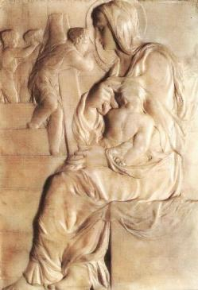
Од овој период е и првото познато дело на Микеланџело, плиткиот релјеф Мадона на скалите, настанато најверојатно околу 1491 година, односно пред изработувањето на Битката на Кентаурите.2
Богородица ја претставил во профил, седната на камен блок, притоа се одлучил да не го покажува ликот на малиот Христос, кој е свртен со грб и нурнат во облеката на мајка си. Две од прикажаните четири дечиња танцуваат, а другите две растегнуваат плашт зад Богородица, која пак е смирена и достоинствена, благословена со состојба на духовен мир.
Сл. 1
_____________________________________________________________________
1 http://www.britannica.com/EBchecked/topic/379957/Michelangelo
2 http://www.casabuonarroti.it/english/e-mad.htm

Мермерниот длабок релјеф Битката на Кентаурите, е дело кое тој започнал да го работи во 1492 година, по нарачка на Лоренцо Величествениот и не го довршил поради смртта на нарачателот. Се смета дека темата била сугерирана од поетот Анџело Полицијано.4
Претставил над дваесетина човечки глави и голи тела во различни движења. Во ова дело веке се насетува интересот на скулптурот што ке го продлабочува во текот на целиот свој живот, интересот за човековото тело, неговата убавина, за неговата

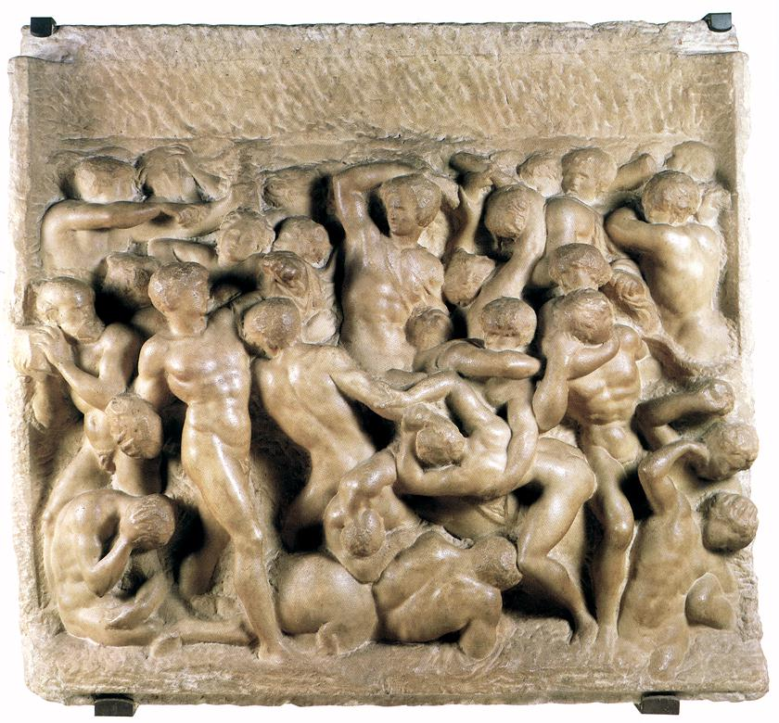
Сл. 2

животна сила, имено во ова дело ги покажал основните начела на сите покасни дела – архитектонска логика, осет за рапоредување на фигурите во просторот и изразена духовна сила. Познато е дека осамениот гениј не се задоволувал да го научи законот на анатомијата набљудувајки ги античките скулптури, туку самостојно ја анализирал човечката анатомија, дисецирал мртви човечки тела и цртал живи модели, трудејќи се да го совлада проблемот на претставување на човековото тело во сите можни движења.5
Во почетокот 1494 година, период во кој владеат немири на политички план но и на религиозен, Микеланџело ја напуштил Фиренца, најпрвин заминал за Болоња, подоцна за Венеција, и повторно се вратил во Болоња, каде пронашол привремено прибежиште во времето кога неговите заштитници Медичи биле протерани од Фиренца од старна на францускиот крал Шарл VIII.6 За Микеланџело, заминувањето во новиот град се покажало како плодно, имено бил најмен од благородникот Алдрованди, да ги изработи трите скулптури кои недостасувале за да се доврши изградбата на гробницата на Св Доминик во истоимената црква, започната од работилницата на Никола Пизано.7 За гробницата ги изработил Св Петронио, Св Проколо и Ангелот кој носи голем свеќник, кои се карактеризираат со посебна експресивност и оригиналност.

4 Enciklopedije Likovnih Umjetnоsti 4, Zagreb, MCMLXVI, str. 456
5 http://sr.wikipedia.org/wiki/Микеланђело_Буонароти
6 Сузана Милевска, Микеланџело Буонароти, Скопје 2005, стр. 6
7 Ibid

Во јуни 1496 година Микеланџело за прв пат стапнал на римското тло, и тука останал неполни 5 години, односно до 1500 година. За време на неговиот престој, тој изработил две скулпторски дела. Имено мермерната скулптура со надприродна величина Дионис и Пиетата за францускиот кардинал Жан де Билхер.
Дионис најпрвин бил нарачан од кардиналот Рафаел Риарио, за да ја украси својата градина, но не многу пред пред завршувањето ја откажал нарачката, па скулптурата подоцна станала дел од колекцијата на банкарот Јакопо Галиј, користејки ја како украс за својата градина.9 Како инспирација за ова дело на Микеланџело му служеле античките и римските скулптури, но неговата е многу посложена во изразот, имено делото станува парадигма за амбивалентната природа на Дионис, обединувањето на машката и женската убавина во телото на пијаниот бог, обединувањето на радоста на животот прикажана преку малиот Пан кој јаде гроздот од неговата рака и опасноста од смртта прикажана преку одраната лавовска кожа во неговата лева рака. Телото на Дионис е нестабилно, а пак натечените гради и стомакот го инспирирале Вазари да искоментира: “виткост на младич и облини на жена”. 10 А пак инспирацијата на Микеланџело да изработи едно вакво дело можеби се описите на Плин во своето дело “Natural History” за изгубената бронзена статуа на Праксител која го прикажувала Дионис, пијаноста и сатирот.11 На телото на Дионис тој му дал висок центар на гравитација и нестабилност, кои заедно со симболичкиот венец од грозје, оставаат впечаток како да ја изгубил контролата врз себе.

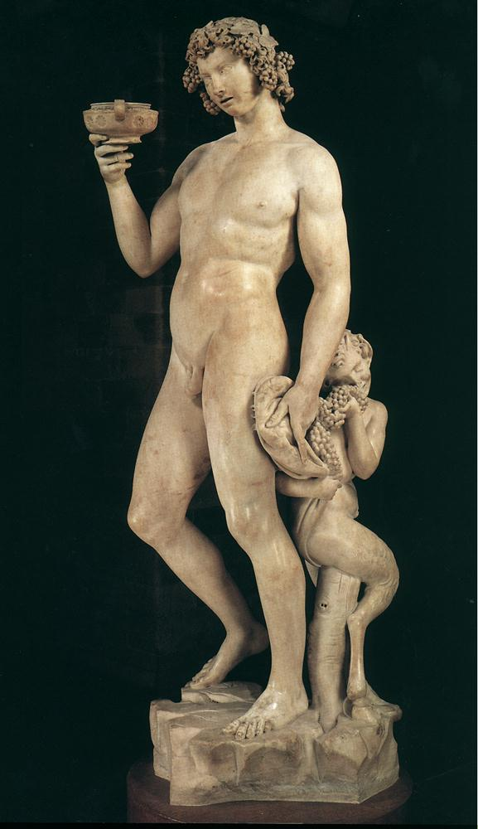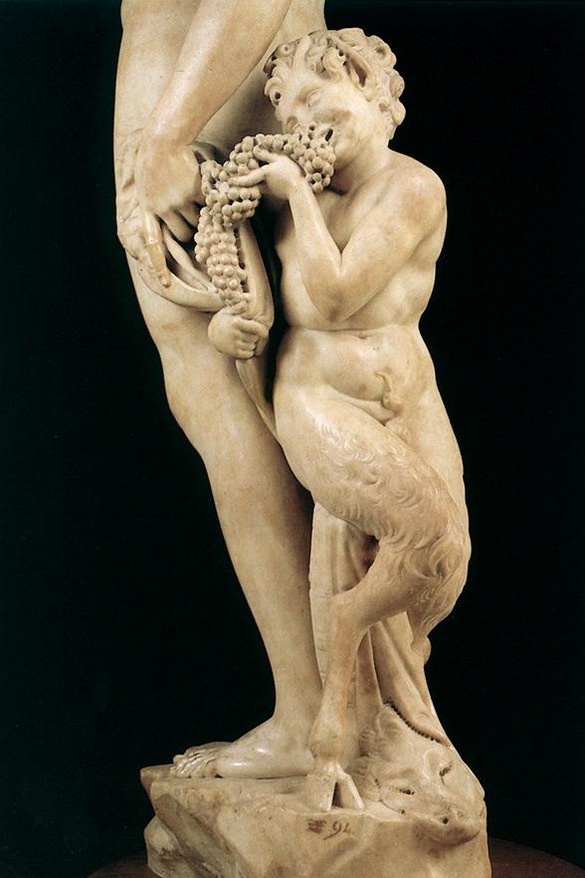
Сл. 3 Сл. 4

_____________________________________________________________________
9 http://en.wikipedia.org/wiki/Bacchus_(Michelangelo)
10 Ibid
11 Ibid

Во ноември 1497 година, по барање на францускиот кардинал Жан де Билхер,
Микеланџело започнал да бара мермерен блок за Пиетата едно од најпознатите негови дела, за да ја украси гробницата на кардиналот.12
Композицијата е пирамидална, претставено е безживотното тело на Христос, положено врз расчекорените нозе на Богородица. Мотивот дотогаш бил познат само во Германија, Полска и Франција, но влечел корени од раниот среден век. Богородица е претставена на иста возраст со Христос, како млада девојка, што можеби е симбол на нејзината чистота. Избегнувањето да ги прикаже траговите од мачење на телото на Христос, како и избегнување да го прикаже драматизмот на ликот и снагата на Богородица е иконографска иновација во третирањето на темата. Ова дело е првото и последно скулпторско дело на кое Микеланџело се потпишал. Според Џорџо Вазари, не долго по инсталацијата на делото, Микечланџело случајно открил дека некои посетители скулптурата му ја атрибуираат на скулпторот и архитект Кристофор Солари (Гобо). По ова тој изгравирал на лентата префрлена преку градите на Марија “MICHAELA[N]GELUS BONAROTUS FLORENTIN[US] FACIEBA[T]” што во превод би значело “Микеланџело Боунароти од Фиренца ја направи”.13 Вазари не само што го прогласил за беспрекорно и верно туку и изјавил: “ова сигурно е чудо, безобличен камен блок да биде сведен до совршенство, а природата едвај да може да го изведе во тело” 14
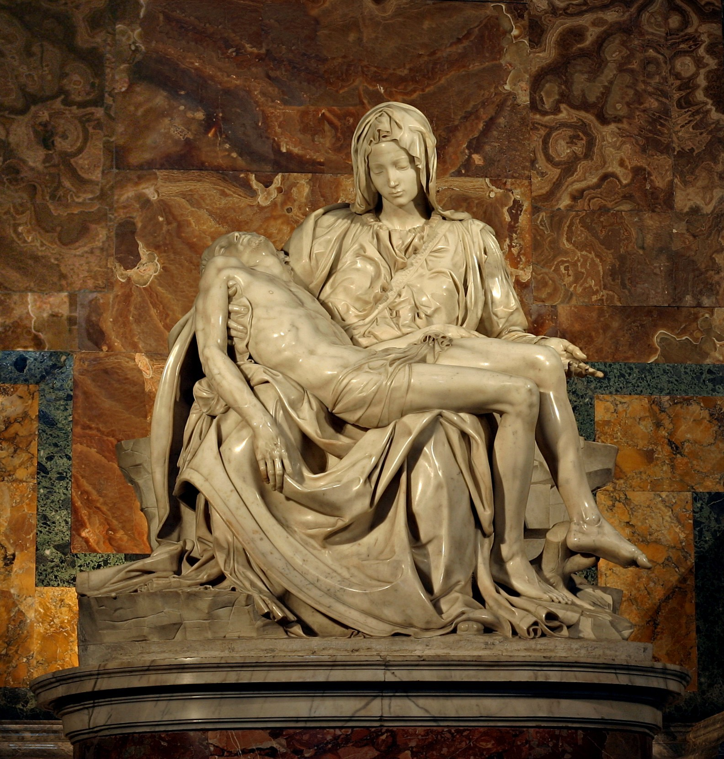
Сл 5
_________________________________________________
12 http://en.wikipedia.org/wiki/Pietà_(Michelangelo)
13 Ibid
14 http://en.wikipedia.org/wiki/Michelangelo

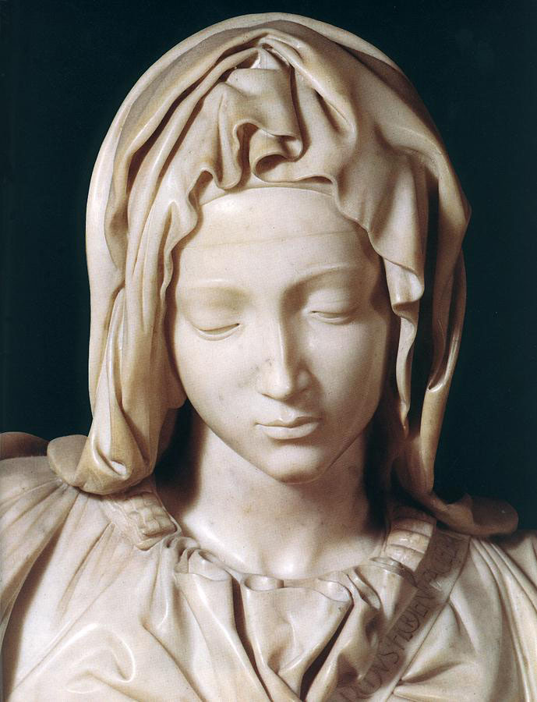
Сл. 6

Микеланџело се вратил во Фиренца во 1501, односно во период кога за водач на новопрогласената република бил прогласен неговиот пријател Пјеро Содерини. Веднаш бил ангажиран од богатата корпорација трговци со волна ”Арте дела лана”, која била одговорна за украсувањето на катедралата, да го доврши проектот започнат 40 год претходно.
Микеланџело имал обврска да ја изработи колосалната статуа на Давид, од мермерен блок кој бил во рацете на уметникот Агостино ди Дучо.15 Микеланџело своето најпознато дело го завршил во 1504 година, тоа ќе биде првата монументална статуа на високата ренесанса, која во целост ке ги одрази единствените својства на Микеланџеловата уметност.16 Микеланчело направил отстапка од традиционалниот начин во претставувањето на Давид како победник, со главата на Голијат под неговите нозе и меч во раката, имено го претсавил како предизвикувач, односно сметал дека карактерните особини на Давид се поважни од победата над Голијат. Ни го прикажал моментот по одлучувањето да ја започне битката и пред започнувањето на битката. Давид се карактеризира со одлучност и храброст, мир и спокојство, истовремено и подготвеност за борба. Од овие причини неговото тело е истовремено и смирено и напнато, десната страна е прикажана стабилна и мирна, додека пак левата разиграна и динамична. Единственото оружје на Давид е неговото мускулесто тело и неговата цврста волја. Тој треба да ја симболизира цивилната одбрана на граѓанската слобода отелотворена во Фиренца. Скулптурата висока 5,17м, била наменета да биде поставена на еден од потпорните столбови на фирентинската катедрала, и да се гледа од далечина, поради ова, има мали непропорционалности, односно главата и рацете се поголеми во однос на

_______________________________________________________________
15 Сузана Милевска, Микеланџело Буонароти, Скопје 2005, стр. 8
16 Михаил Токарев, Архитектурата, скулптурата и сликарството на новиот век, Скопје 1999, стр 93
телото. Современиците биле импресионирани од делото на Микеланџело, и одлучиле тоа да биде посатавено пред Палацо Векио како градски патриотски симбол на Фирентинската Република.17 Тука останала до 1873 година, кога била заменета со верна копија, а оригиналот однесен во Академијата на убавите уметноси. 18 За прв пат, уште од античките времиња, една разголена статуа била поставена на јавно место.19

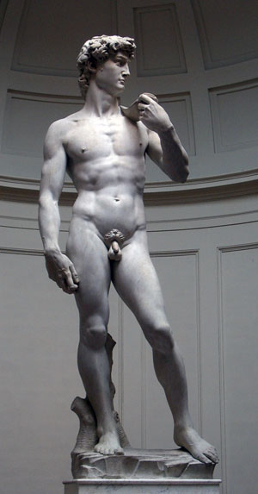
Сл. 7

До следното заминување во Рим, Микеланџело добил уште неколку нарачки, меѓу кои и Богородица од Бриж, наменета за олтарот на семејството Пиколомини, во катедралата во Сиена, а денес во Бриж.20 Мермерната скулптура на Богородица со малиот Христос зрачи со спокојство, достоинство и благост во ликот на Марија, но, истовремено, и со немирна разиграност на

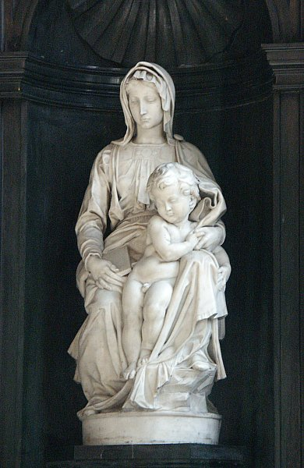
Сл. 8
_____________________________________________________________________
17 H. W. Janson, Istorija Umetnosti, Beograd 1975, стр 358
18 Enciklopedije Likovnih Umjetnоsti 4, Zagreb, MCMLXVI, str. 457
19 Сузана Милевска, Микеланџело Буонароти, Скопје 2005, стр. 9
20 Ibid
детето, што претставува контраст на вообичаеното божествено единство при вообичаеното претставување на ваквите композиции Таа истовремено е и единствена скулптура на Микеланџело која ја напуштила Италија додека тој сеуште бил жив.
По нарачка на Франческо Пиколомини во 1501 година, Микеланџело изработил неколку скулптури за празните ниши на олтарот во катедралата во Сиена. Ја довршил скулптурата на својот современик Пјетро Ториџиано- Св Фрањо и создал уште четири Св Петар, Св Павле, Гргур Велики и Св Пиус.21
Меѓу 1503- 04 започнал да ги изработува, но не ги довршил, и кружните барелјефи Мадона Пити и Мадона Тадеи. Во делото Мадона Пити изработена за Бартоломео Пити, Богородица е сериозна и стабилна, а детето е потпрено на нејзината нога. Релјефот на кој се прикажани Богородица, малиот Христос и Св Јован Крстител, е наречен уште и Мадона Тадеи според првиот сопственик Тадеј Тадеи.22 Композиција се изделува со потенцираната динамичност на детето што бега пред птицата, покажана од Јован.

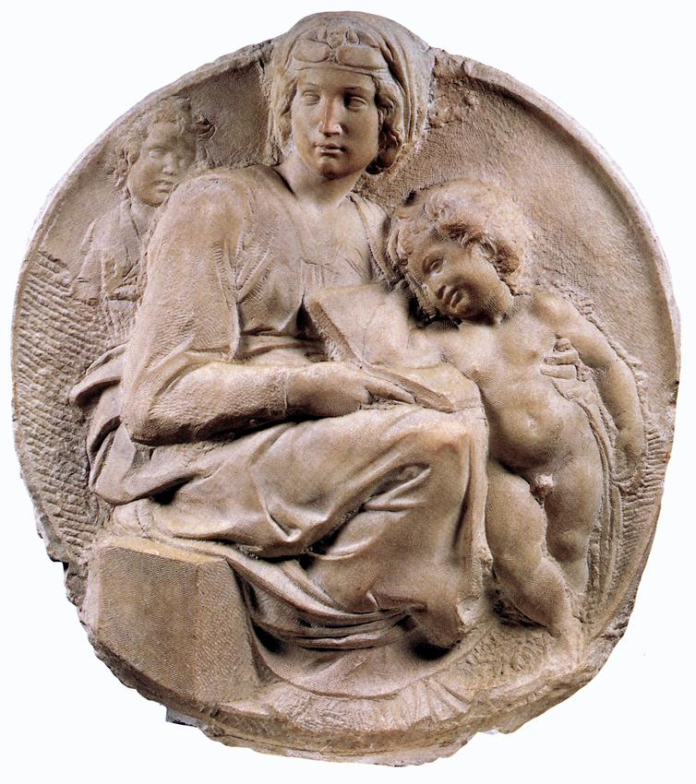
Сл. 9

Во истиот период тој бил ангажиран во мермер да ги изработи дванаесте апостоли за фирентинската катедрала, чиј нарачатели биле трговската група ”Арте дела лана”.23
Од овој проект започнат е само Св Матеј, кој останал недовршен поради неговото заминување во Рим.
Во март 1505 година, Микеланџело повторно е поканет во Рим, овој пат од ново избраниот папа Јулиј II дела Ровере. Му било понудено да ја изработи гробницата наменета за истиот, која требала да биде длабока единаесет метри, широка седум, а висока осум метри, сочинета од 40 статуи во природна големина. Но поради гоемата ангажираност, Микеланџело морал повремено да ја прекинува работата на гробницата, па така тој на гробницата работел околу четириесет години. Според скиците, тоа требало да биде целосно претставување на христијанскиот свет, со верници, пророци, светители, Победи (женски фигури со опковани луѓе пред нозете), и Робови (голи мажи во синџири). Средниот дел бил место каде требало да се постави скулптурата на Мојсеј и Свети Павле, а пак на врвот два ангела кој го креваат папата од гробот. 24

_________________________________________________________________
21 Enciklopedije Likovnih Umjetnоsti 4, Zagreb, MCMLXVI, str. 456
22 Ibid
23 Ibid
24 Сузана Милевска, Микеланџело Буонароти, Скопје 2005, стр. 10

По смртта на папата Јулиј II, Микеланџело го обновил договорот за гробницата, овој пат со наследниците на папата, под услов димензиите да се намалат. Во 1513 година тој започнал да работи на Мојсеј и Двата роба, предвидени за гробницата. Нјапрвин биле наменети за базиликата на св Петар во Рим, но подоцна таа ке биде преместена во малата римска црква Сан Пјетро ин Винколи.25 Ставот на Мојсеј истовремено изразува будност и медитација, способност за мудро владеење, но и страшен гнев. Мојсеј се одликува со стравотна снага, која современиците на уметникот ќе ја наречат terribilita- поим сроден на возвишеност.26

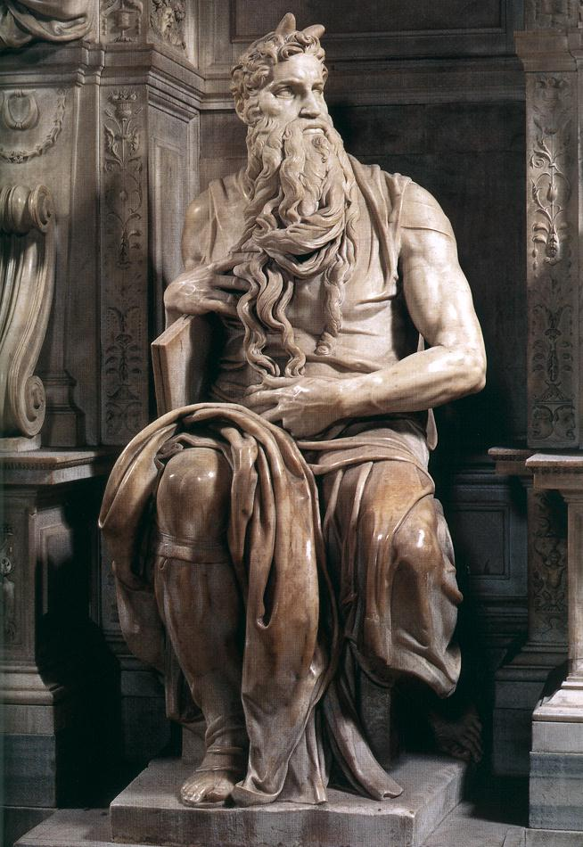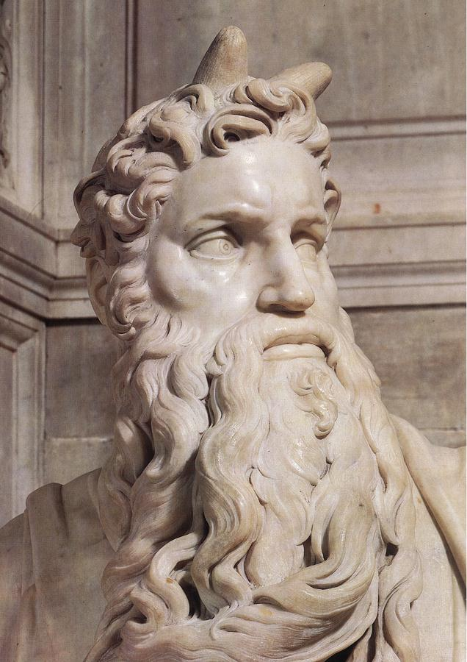
Сл 10 Сл 11

Скулптурите Робот на умирање и Побунетиод роб изработени меѓу 1513 и 1516 година, ( познати како робовите од Лувр) пак исполнети се со животна сила, но и страдање во кое како да е вклучено и страдањето на самиот уметник, низ процесот кој му претходел на нивното создавање. Робот на умирање крај чии нозе има делумно изделкан камен, им се препушта на оковите, за разлика од Побунетиот роб кој се напрега да се ослободи од нив. Уметничкиот израз потсетува на неоплатонистичката претстава за телото како затвор за човечката душа на земјата.
Други робови кои биле предвидени за гробницата, а Микеланџело никогаш не ги довршил биле Младиот роб, Робот наречен Атлас, Брадестиот роб, Роб кој се буди. Овие скулптури, познати уште и како Робовите од Боболи, во новиот план за гробницата направен во 1525 година, не ни требало да бидат вклучени. 27
Според скиците, гробницата веќе се пртворила во обичен гроб во ѕид на чиј

_______________________________________________________________
25 http://en.wikipedia.org/wiki/Moses_(Michelangelo)
26 Михаил Токарев, Архитектурата, скулптурата и сликарството на новиот век, Скопје 1999 год. Стр 94
27 Сузана Милевска, Микеланџело Буонароти, Скопје 2005, стр. 14

долен дел би биле поставени Мојсеј и двата роба од Лувр, а на горниот дел, скулптури на Богородица, Пророк и Сибила. 28 ``
Во 1514 година римскиот аристократ Матело Вари, му дал задача да изработи гола стоечка фигура на Христос кој носи крст, а при тоа му дал комплетна
слобода во осмислувањето на композицијата. 29
Околу 1515 година, започнал да работи на скулптурата, но ја оставил кога забележал црна флека на мермерот. Неколку години подоцна, во 1521 година, од ново парче мермер го изработил Христос со крст кој денес се наоѓа во Санта Марија сопра Миневра во Рим, лево од главниот олтар.30 Сепак од Микеланџело скулптурата била оставена недовршена, делото го довршил неговиот помошник Пјетро Урбано. 31

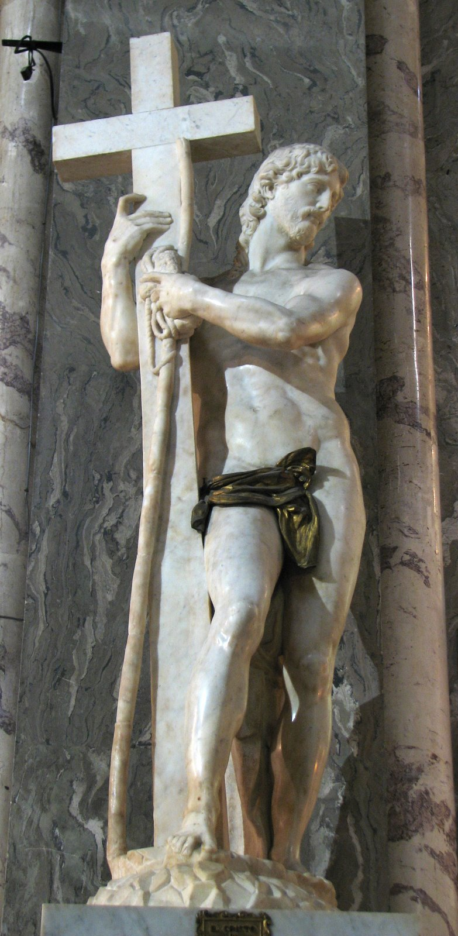
Сл. 12

Во 1520 година папата Лав X одлучил да изгради архитектонска вајарска целина- односно нова сакристија во фамилијарната црква Сан Лоренцо, во која би биле сместени гробовите на Лоренцо Величествениот, неговиот брат Џулијано, и двајца помлади членови на фамилијата исто така Лоренцо и Џулијано. Микеланџело го прифатил проектот и на него работел скоро четрнаесет години, при тоа ја завршил градбата и двете гробници- на Лоренцо,

__________________________________________________________________
28 Ibid
29 http://en.wikipedia.org/wiki/Cristo_della_Minerva
30 Ibid
31Enciklopedije Likovnih Umjetnоsti 4, Zagreb, MCMLXVI, str. 458

внукот на Лоренцо Величествениот кој починал во 1519 година, и гробницата на
неговиот најмлад син Џулијано починат во 1516 год. 32 Џулијано е претставен како војник во нишата на ѕидот, под која врз саркофагот се наоѓаат полулежечките фигури Ноќ и Ден. Денот е претставен како моќна и горда машка фигура. Неговото тело е во став кој покажува тензија и енергија. Сепак неговиот лик останал недовршен. Ноќта е прикажана како жена, со лик кој изразува болка. На спротивната страна во нишата на ѕидот е сместена статуата на Лоренцо, претставен како мислител, а под неа врз саркофагот се наоѓаат фигурите Вечер и Зора. Сите погледи на фигурите се свртени кон нишата, во која е сметена композицијата Богородица со Христос, изработена од Микеланџело, придрижена од Кузман и Дамјан изработени подоцна од помошниците на Микеланџело Џовавџело да Монторсоли (св. Кузман) и Рафаело да Монтелипо( св. Дамјан) 33
Во периодот од 1530 до 1534, пред своето заминување, ги изработува скулптурите Момчето што клечи и Победата, кои најверојатно биле наменети за гробницата на папата Јулиј II.
Во 1534 година, ја напушта Фиренца, и останува во Рим до крајот на својот живот.
Најверојатно околу 1538 година, по нарачка на кардиналот Николо Ридолфи, Микеланџело ја направил Бистата на Брут, чиј лик е рамнодушен но истовремено и полн со прикриен гнев и презир. 34
Во периодот од 1548 до 1555 година, изработил уште една Пиета, наменета за сопствената гробница во Санта Марија Маџоре во Рим.35 Композицијата ја сочинуваат четири фигури- мртвото тело на Христос во рацете на Јосиф од Ариматеја, Марија Магдалена и Богородица. Се претпоставува дека ликот на Јосиф всушност е автопортрет на авторот. Познато е дека скулпторот не бил задоволен од своето дело, поради ова тој искршил дел од скулптурата, подоцна Т. Калкањи ги составил деловите и го довршил ликот на Марија Магдалена. 36

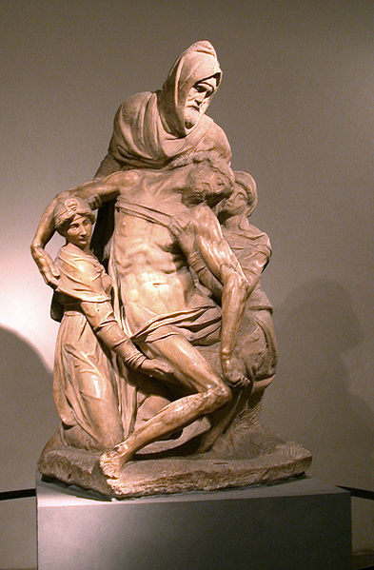
Сл. 13
_________________________________________________________________
32 Ibid
33 Ibid
34 Сузана Милевска, Микеланџело Буонароти, Скопје 2005, стр. 55
35 Enciklopedije Likovnih Umjetnоsti 4, Zagreb, MCMLXVI, str. 458
36 Ibid
Последната скулптура која со сигурност може да му се атрибуира на Микеланџело е Пиетата Ронданини, исто така недовршена но монументална.
Започната најверојатно по 1555 година, а ја работел до последните денови од својот живот. Решението на композицијата е невообичаено, решена е по вертикала, Мајката Богородица го придржува синот, но истовремено таа и се потпира на мртвото тело на Христос. На Микеланџело му се атрибуираат уште неколку скулптури, за некои постојат податоци, но делата се загубени или уништени, за некои науката се двоуми дали ги изработила раката на Микеланџело. Како што е мермерната Палестрина Пиета, изработена околу 1550 година, која денес се чува во Академијата во Фиренца, за неа нема сигурен податок дека е дело на Микеланџело. 37
Главата на фаунот е дело кое тој го изработил на 13 годишна возраст, за кое денес не постои трага. 38
Заспаниот Купидон, изработен во 1496 година, се претпоставува дека изгорел во големиот пожар во Дворецот Вајтхол во Лондон, а бил дел од колекцијата на Чарлс I во седумнаесетиот век. 39
Дрвеното полихромно Распетие од 1492 година, каде Христос е претставен гол, се верува дека е изработено од големиот мајстор, а денес се наоѓа во Санта Марија дел Санто Спирито во Фиренца.40
Бронзениот кип на Јулиј II, изработен ноември 1506 година во Болоња. Папата бил претставен во седечка позиција, а статуата била сместена на големиот портал на пронаосот на црквата Св Петрониј. Во 1511 година, кога на власт се вратило семејството Бентивоглио, бронзената статуа била уништена. 41
Микеланџело починал во 1564 година на осумдесет и девет годишна возраст, во Рим, како голем и осамен гениј, како поет, филозоф, скулптор, архитект и сликар. Неговиот дух бил под влијание на културната клима во Фиренца од 80 до 90 години на 15 век. Врз неговото творештво влијаел и неоплатинизмот на Марсилиј Фичин и религиозните реформи на Савонарол.

_________________________________________________________________
37 Сузана Милевска, Микеланџело Буонароти, Скопје 2005, стр. 57
38 http://en.wikipedia.org/wiki/Head_of_a_faun
39 http://en.wikipedia.org/wiki/Cupid_(Michelangelo)#Sleeping_Cupid
40 http://en.wikipedia.org/wiki/Crucifix_(Michelangelo)
41Enciklopedije Likovnih Umjetnоsti 4, Zagreb, MCMLXVI, str. 457
Сл.1 Мадона на скалите 1490-92, мермер, Каза Буонароти, Фиренца
Сл.2 Битката на кентаурите 1492 год, мермер, Каза Буонароти , Фиренца
Сл.3 Дионис 1497 год, мермер, Национален музеј, Фиренца
Сл.4 Динис детаљ
Сл.5 Пиета 1499 год, мермер, Црква Св. Петар, Рим
Сл.6 Пиета детаљ
Сл.7 Давид 1504 год, мермер, Академија , Фиренца
Сл.8 Мадона со дете, 1501- 05, мермер, Бриж, Белгија
Сл.9 Мадона со дете (Тондо Пити) 1504-05 год, мермер, Национален музеј,
Фиренца
Сл.10 Мојсеј 1515 год., мермер, Сан Пјетро ин Винколи, Рим
Сл.11 Мојсеј Детаљ
Сл.12 Христос со крст 1521 год, мермер, Санта Марија сопра Миневра, Рим
Сл.13 Пиета 1948-55 год, мермер, Museo dell'Opera del Duomo, Фиренца

Користена литература
1. Сузана Милевска, Микеланџело Буонароти, Скопје 2006 год.
2. Enciklopedije Likovnih Umjetnоsti 4, Zagreb, MCMLXVI
3. H. W. Janson, Istorija Umetnosti, Beograd 1975
4. Михаил Токарев, Архитектурата, скулптурата и сликарството на новиот век, Скопје 1999
5. http://www.britannica.com
6. http://en.wikipedia.org
7. http://www.casabuonarroti.it

www.maturski.org

